ГУП СППМ исполняется 46 лет

Государственное унитарное предприятие города Москвы «Специальное предприятие при Правительстве Москвы» является одним из ведущих предприятий в области эксплуатации и технического обслуживания защитных сооружений гражданской обороны, объектов административного управления органов исполнительной власти, средств связи, оповещения и хранения имущества гражданской обороны города Москвы.
На прошедшей неделе ГУП СППМ исполнилось 46 лет со дня образования.
История создания предприятия уходит в далекие 70-е года прошлого столетия, когда с развитием ядерного вооружения в столице было построено несколько сотен бомбоубежищ, которые обеспечивали наибольшую защиту от ядерного, химического и биологического оружия. Для технического обслуживания этих бомбоубежищ в августе 1973 года по решению Мосгорисполкомом было создано Специальное предприятие, на котором трудилось 46 человек.
За историю своего развития ГУП СППМ претерпело ряд преобразований. Из малочисленного предприятия оно выросло в уникальную организацию, в которой трудятся свыше 500 квалифицированных специалистов по 40 специальностям, обеспечивающие работу 171 защитного сооружения гражданской обороны во всех административных округах Москвы.

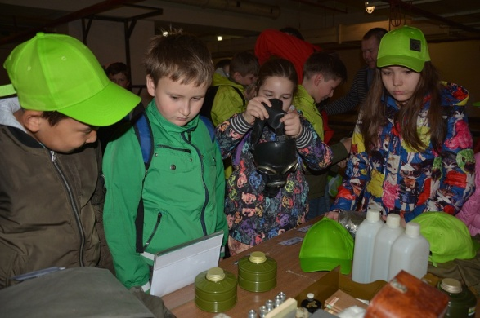

В настоящее время предприятие постоянно развивается и изучает передовой опыт в различных областях производственной деятельности, в вопросах гражданской обороны, охраны труда и обеспечения пожарной безопасности.
Так, полгода назад на базе ГУП СППМ создана служба противопожарной защиты, которая выполняет работу по техническому обслуживанию противопожарных систем в учреждениях образовательной деятельности подведомственных Департаменту образования Москвы.
Наряду с этим, одним из важных направлений деятельности ГУП СППМ является работа с населением столицы и проведение мероприятий, направленных на формирование культуры безопасности москвичей.
Накопленный опыт работы в защитных сооружениях позволяет специалистам делиться с москвичами своими знаниями в вопросах обеспечения защиты населения, как в мирное время, так и в военное.
За период с 2018 года по настоящее время возросло количество посещений в защитные сооружения гражданской обороны. Это связано с тем, что москвичей интересует вопрос безопасной жизнедеятельности в столице. За период с января 2018 года по май 2019 года в ЗС ГО ГУП СППМ проведено 69 экскурсий, на которых побывало более 1000 человек.

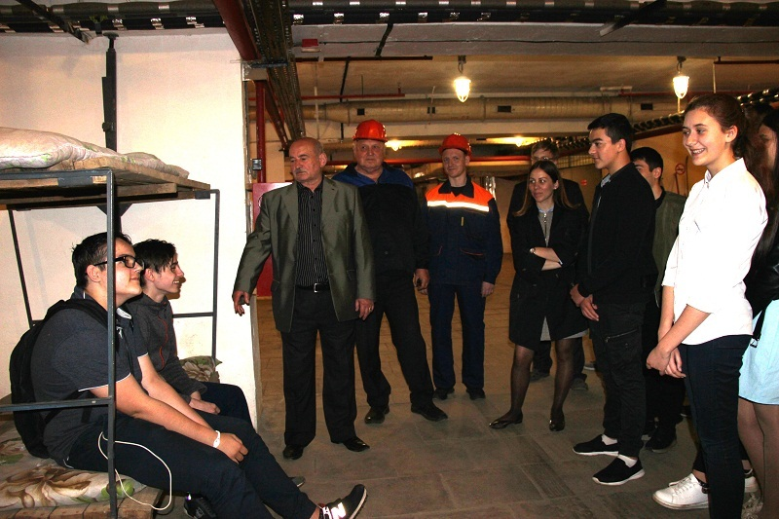

Населению хочется знать, как действовать при чрезвычайных ситуациях и где укрываться. На эти и другие вопросы отвечают специалисты предприятия, участвуя в мероприятиях разного формата: пресс - турах, приуроченных к Всемирному дню гражданской обороны, выездных практических занятиях, познавательных экскурсиях, уроках ОБЖ и командно-штабных учениях.
Можно сказать, что защитные сооружения гражданской обороны ГУП СППМ – это образовательная площадка, где студенты, получают базовые знания в области защиты населения, готовясь работать в системе гражданской обороны.
Преимущество выездных практических занятий в том, что они вызывают всегда живой интерес.
Для учащихся общеобразовательных учреждений – это познавательные мероприятия, направленные на расширение кругозора в вопросах безопасного поведения. На экскурсиях ребята с большим интересом знакомятся с оборудованием, с обустройством убежища, созданными в них условиями для пребывания населения и от каких поражающих факторов они защищают.
Работающее население, работники, уполномоченные на решение задач в области ГО управ и ГБУ «Жилищник», также повышают свои знания в вопросах гражданской обороны, связанные с обеспечением своей безопасности и безопасности населения города Москвы, приходя на практические занятия. Когда возникает чрезвычайная ситуация, каждый гражданин должны знать, что делать. Оказывается, что при поступлении сигнала «Внимание всем» каждый из нас должен обратиться по месту жительства в ГБУ «Жилищник» или районную управу, где расскажут, как действовать и где укрываться.
Таким образом, Государственное унитарное предприятие города Москвы «Специальное предприятие при Правительстве Москвы» обеспечивает жизнедеятельность города, безопасность и здоровье москвичей.
В честь дня рождения Спецпредприятия хочется пожелать всему трудовому коллективу крепкого здоровья, слаженности в работе и новых трудовых достижений!

